**Министерство образования и науки Российской Федерации Федеральное государственное автономное образовательное учреждение высшего образования**

**«Российский государственный университет нефти и газа (национальный исследовательский университет) имени И.М. Губкина»**

**Кафедра Автоматизированных систем управления**

Отчет по лабораторной работе № ㅤ1ㅤ

дисциплины ***Организация ЭВМ***

Тема лабораторной работы: ЛОГИЧЕСКИЕ ЭЛЕМЕНТЫ ЭВМ И СИНТЕЗ ЦИФРОВЫХ УСТРОЙСТВ

**Группа:** АС-23-04

**Студент:** Ханевский Ярослав Александрович

**Преподаватель:** Шеляго Наталья Дмитриевна

Москва 2023 г.

**Задание №1**

**Формулировка задания:** проверить работу схемы, подавая разные комбинации входных переменных. Значение истинности контролировать с помощью светоиндикатора. Для задания входных переменных в соответствии с таблицей истинности использовать генератор слов. Сделайте выводы по полученным результатам.

***Исходные данные***

|  |
| --- |
| ***Y2*** |
| ***1*** |
| ***1*** |
| ***1*** |
| ***0*** |
| ***1*** |
| ***0*** |
| ***1*** |
| ***0*** |

**Работа:**

**Вариант №5:**

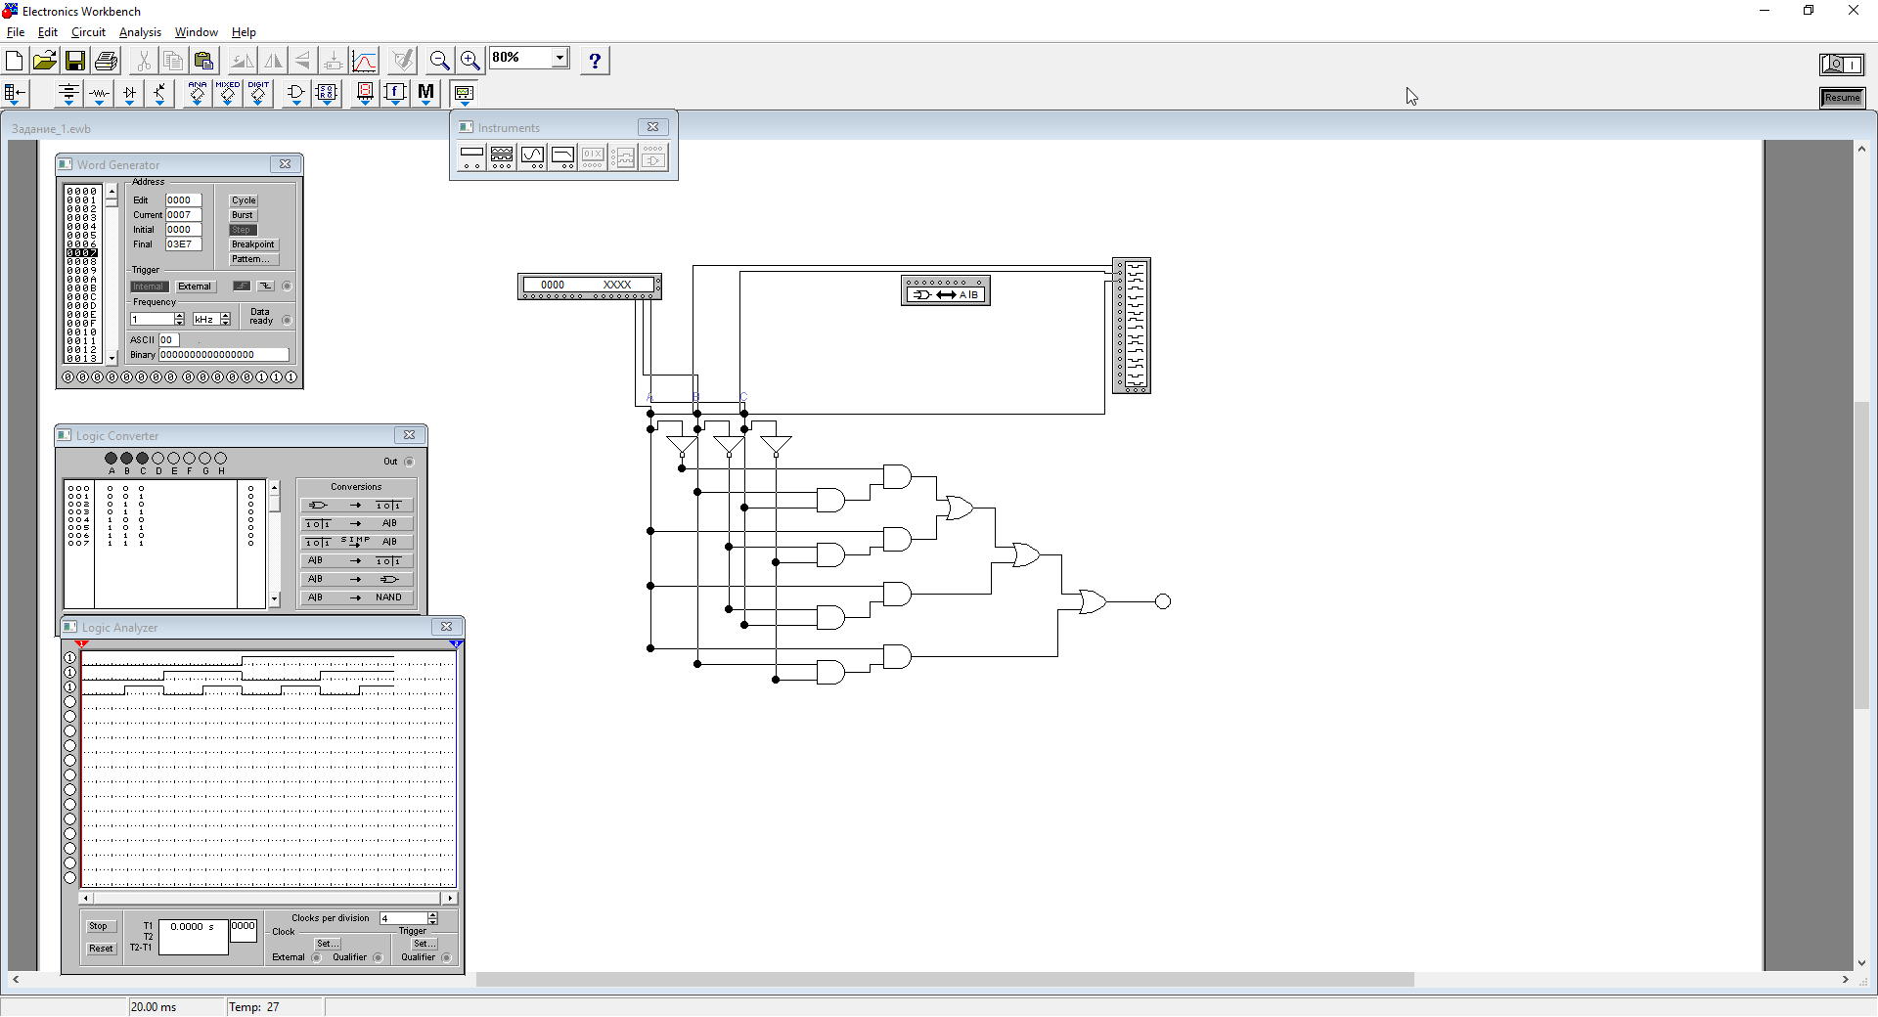

**Вывод:** Для проверки работоспособности схемы использовалось приложение EWB, которое позволяет проводить виртуальные эксперименты. Мы использовали различные инструменты в этом приложении и вводили определенные значения входных переменных X1, X2 и X3. Исходя из полученных результатов, мы смогли установить, что значения выходных переменных Y (1 или 0) меняются в зависимости от входных значений. Если значение Y равно 1, световой индикатор горит, а если значение равно 0, индикатор не горит. Для проверки правильности работы схемы использовался диод, который позволял наблюдать истинность полученных результатов в соответствии с таблицей истинности. По результатам проверки было подтверждено, что схема функционирует правильно и выдает значения на выходе, соответствующие заданной таблице истинности.

**Задание №2**

**Формулировка задания:**

1. На рабочем столе программы схемотехнического моделирования построить схему дешифратора для двух входов и четырех выходов представленную на рис.9.

2. Исследовать работу дешифратора при различных входных кодовых комбинациях, задаваемых с помощью генератора слов.

3. Выходные сигналы анализировать с помощью светоиндикатора и/или логического анализатора.

4. Увеличить число входов дешифратора (взять, например, 3, 4, и.т.д), составить таблицу истинности и построить его схему. Проверить корректность ее работы.

5. Сделать вывод как будет меняться таблица истинности с ростом числа входных сигналов до n.

**Работа:**

Схема дешифратора для двух входов и четырех выходов:

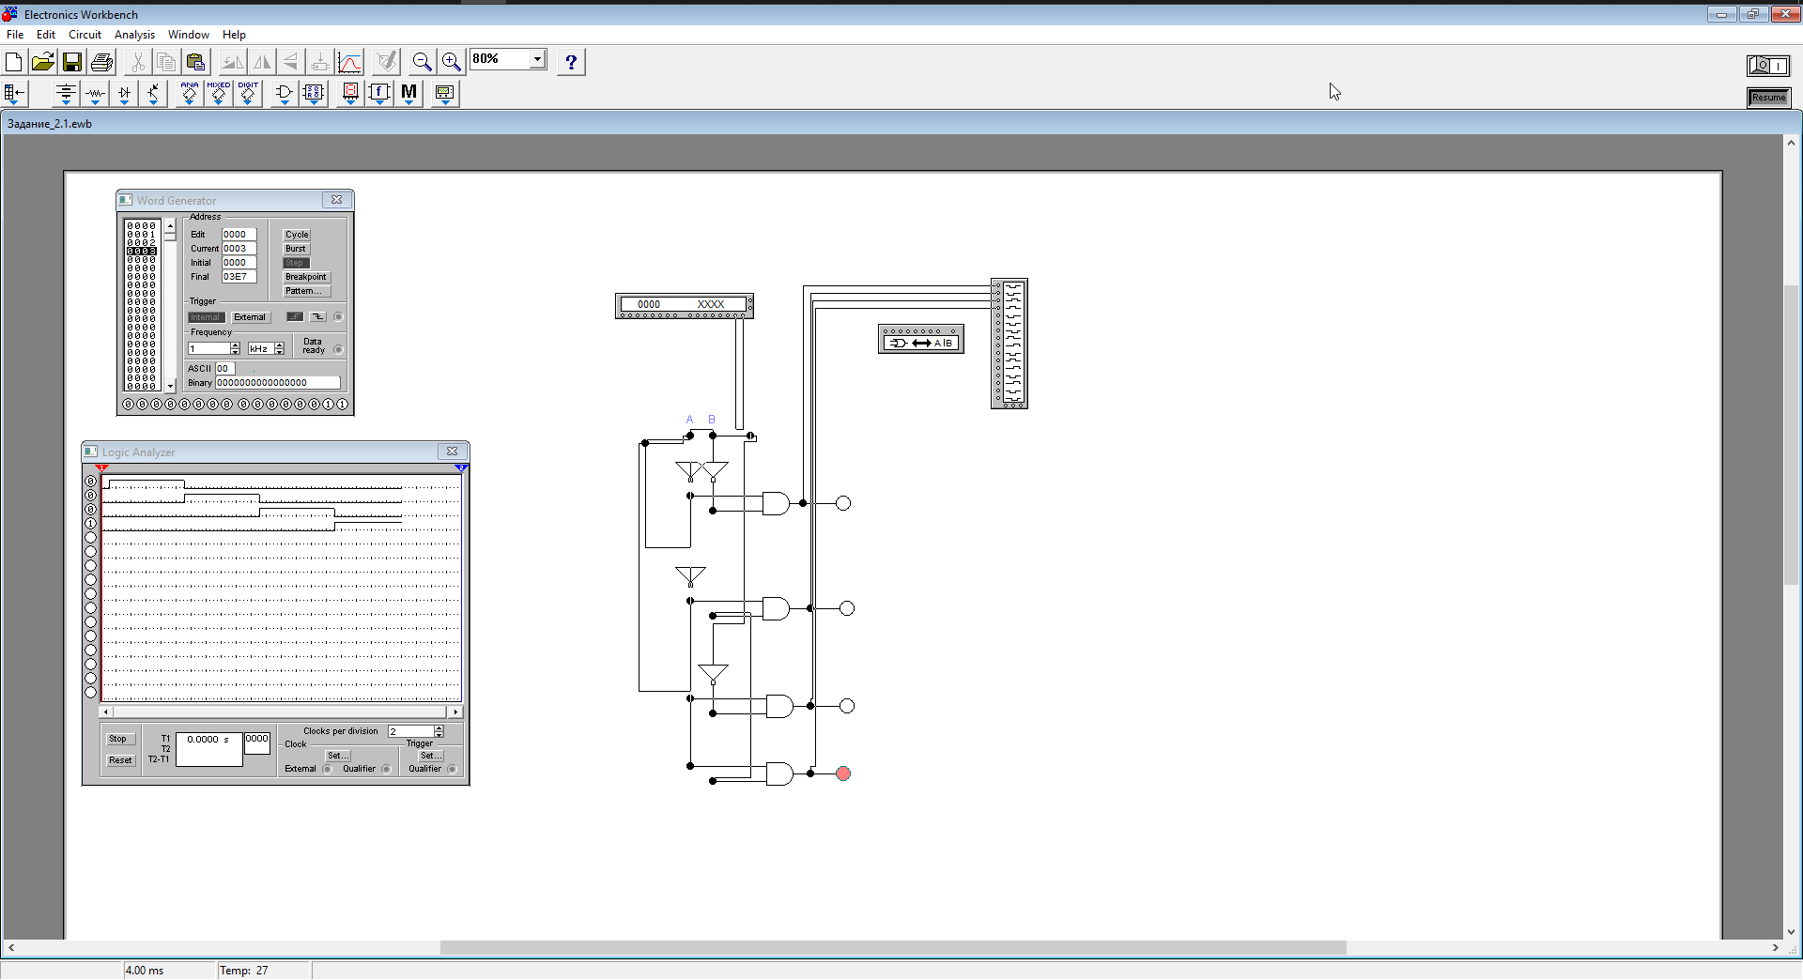

***Анализ работы программы:***

Таблица истинности для дешифратора на два входа:

|  |  |  |  |  |  |
| --- | --- | --- | --- | --- | --- |
| A | B | Y1 | Y2 | Y3 | Y4 |
| 0 | 0 | 1 | 0 | 0 | 0 |
| 0 | 1 | 0 | 1 | 0 | 0 |
| 1 | 0 | 0 | 0 | 1 | 0 |
| 1 | 1 | 0 | 0 | 0 | 1 |

Получили такие логические выражения:



Схема дешифратора для 3 входов и 8 выходов:

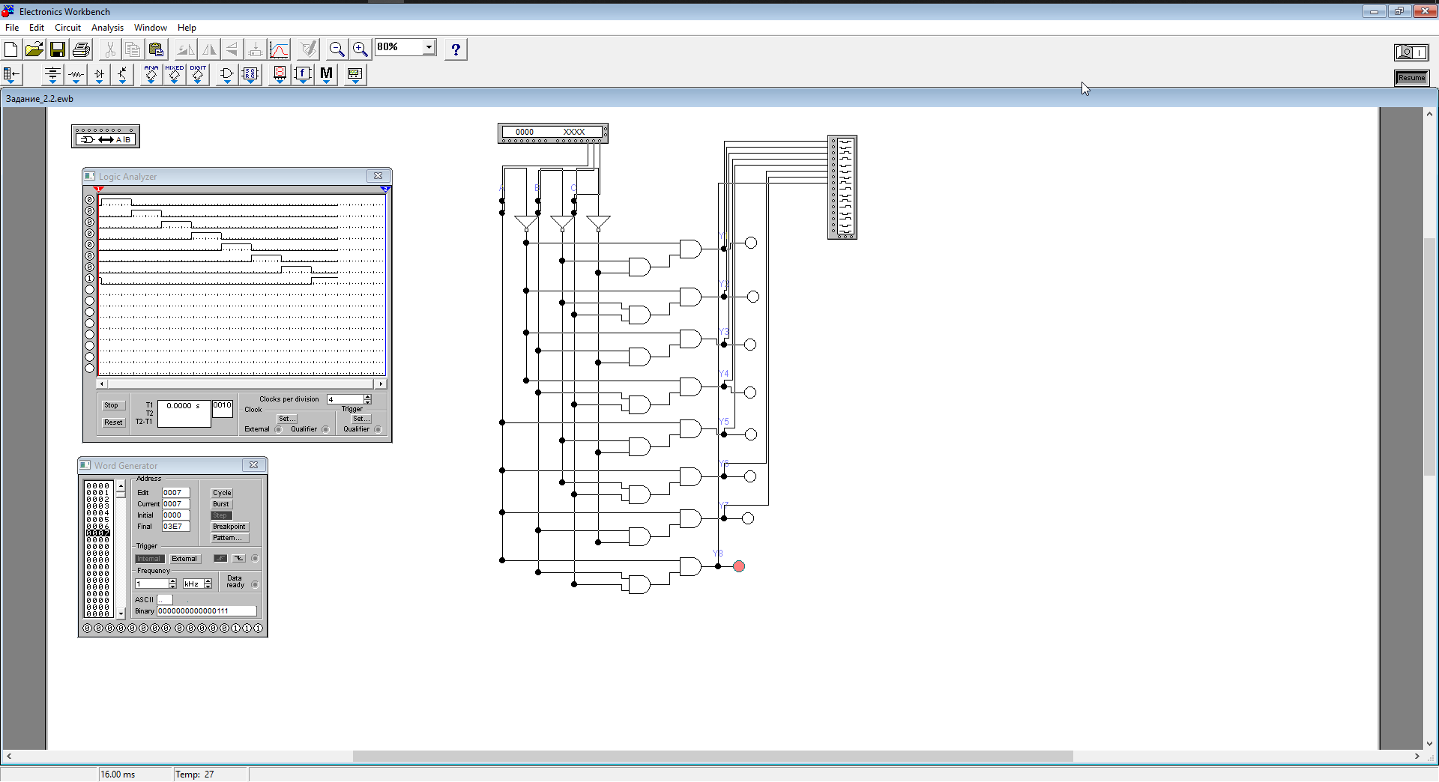

Таблица истинности:

|  |  |  |  |  |  |  |  |  |  |  |
| --- | --- | --- | --- | --- | --- | --- | --- | --- | --- | --- |
| A | B | C | Y1 | Y2 | Y3 | Y4 | Y5 | Y6 | Y7 | Y8 |
| 0 | 0 | 0 | 1 | 0 | 0 | 0 | 0 | 0 | 0 | 0 |
| 0 | 0 | 1 | 0 | 1 | 0 | 0 | 0 | 0 | 0 | 0 |
| 0 | 1 | 0 | 0 | 0 | 1 | 0 | 0 | 0 | 0 | 0 |
| 0 | 1 | 1 | 0 | 0 | 0 | 1 | 0 | 0 | 0 | 0 |
| 1 | 0 | 0 | 0 | 0 | 0 | 0 | 1 | 0 | 0 | 0 |
| 1 | 0 | 1 | 0 | 0 | 0 | 0 | 0 | 1 | 0 | 0 |
| 1 | 1 | 0 | 0 | 0 | 0 | 0 | 0 | 0 | 1 | 0 |
| 1 | 1 | 1 | 0 | 0 | 0 | 0 | 0 | 0 | 0 | 1 |

Y1 = $\overline{A}* \overline{B}* \overline{C}$ = 1

Y2 = $\overline{A}* \overline{B}* C$ = 1

Y3 = $\overline{A}* B* \overline{C}$ = 1

Y4 = $\overline{A}* B* C$ = 1

Y5 = $A* \overline{B}* \overline{C}$ = 1

Y6 = $A* \overline{B}* C$ = 1

Y7 = = 1

Y8 = = 1

5. **Вывод:** Действительно, для компаратора с n входами существует 2^n возможных комбинаций входных сигналов и, следовательно, 2^n выходных состояний или результатов сравнения. Таким образом, таблица истинности компаратора будет меняться в зависимости от количества входов и выходов. Дешифратор, используемый для расширения количества входов, является универсальным устройством, которое может распознавать и обрабатывать различные кодовые комбинации. Он преобразовывает входные сигналы в соответствующие выходы в соответствии с заданной логикой или таблицей истинности. Это позволяет обрабатывать и реагировать на более широкий спектр входных данных.

**Задание №3**

**Формулировка задания:**

1. На рабочем столе программы схемотехнического моделирования построить схему исследуемого цифрового устройства представленного на рис. 10.

2. Подсоединить выход Y1 исследуемого устройства к логическому преобразователю согласно схеме (рис.11)

3.Получить таблицу истинности.

4. Повторить пункты 1 и 2 для выходов Y2, Y3.

5. Сделать вывод о функциональном назначении устройства.

**Работа:**

Последовательное подключение к у1, у2 и у3 соответственно. Их таблицы истинности:

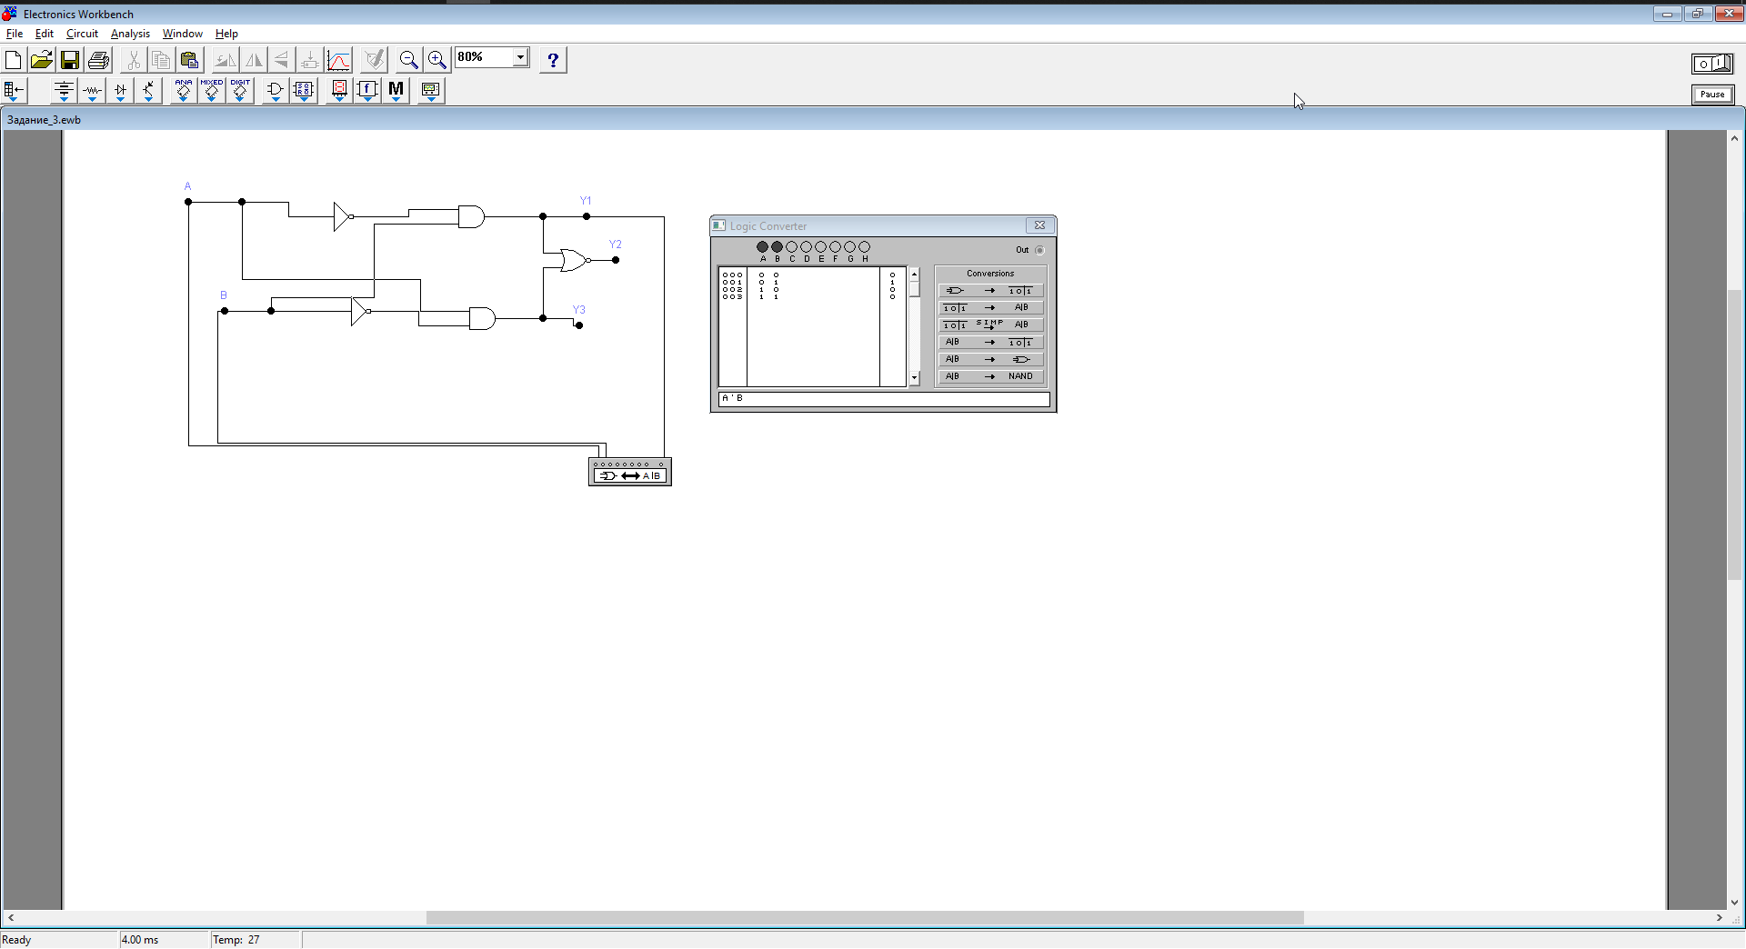

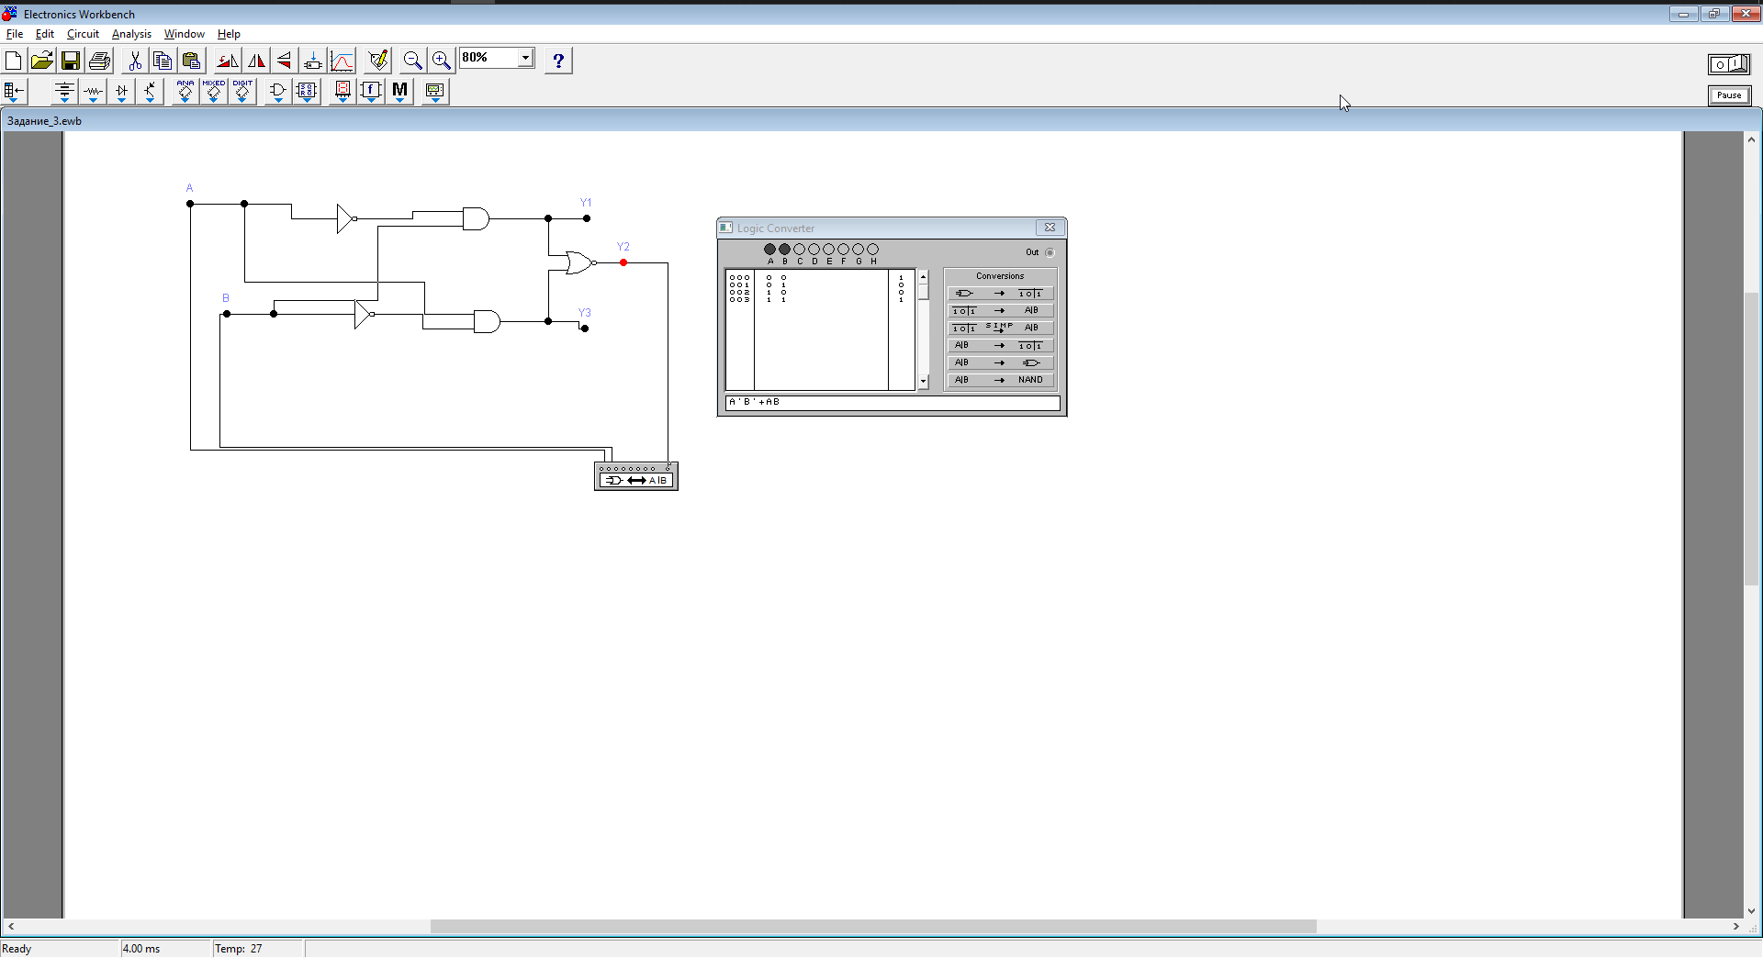

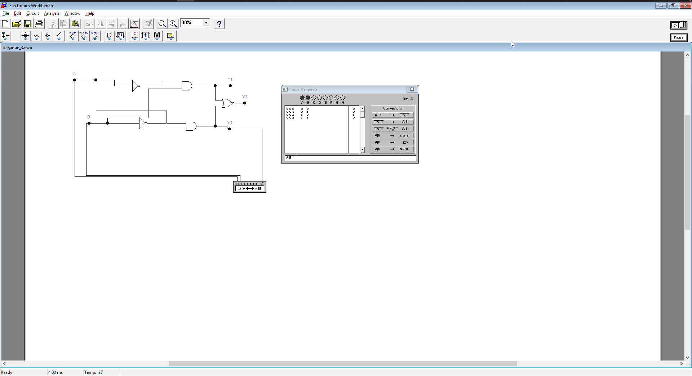

**Вывод:** Таблицы истинности, которые мы проанализировали, относятся к компаратору, который сравнивает бинарные одноразрядные числа между собой. В результате сравнения, выходы компаратора предоставляют информацию о том, какие операции сравнения верны. Например, выход "A > B" будет установлен в "1", если число A больше числа B, и в "0" в противном случае. Аналогично, выходы "A < B" и "A = B" указывают на отношение "меньше" и "равно" между числами A и B соответственно. Полученные выходы компаратора могут быть использованы для принятия решений или выполнения последующих операций в зависимости от результатов сравнения.

**Задание №4**

**Формулировка задания:**

1. Составить таблицу истинности компаратора двух n-разрядных двоичных чисел.

2. Построить схему компаратора двух n-разрядных чисел в двух вариантах исполнения: − используя логический преобразователь (Logic Converter); − используя схему, представленную на рисунке 10, для большей наглядности можно поместить ее в подсхему.

3. Проверить корректность работы созданных схем, используя для анализа входных и выходных значений светоиндикаторы.

4. Сделать вывод о зависимость роста числа элементов схемы от роста разрядности сравниваемых чисел.

**Используя логический преобразователь:**

Используя логический преобразователь создаем три таблицы истинности для:

A > B; A = B; A < B. (скриншоты ниже)

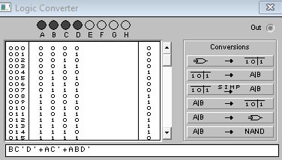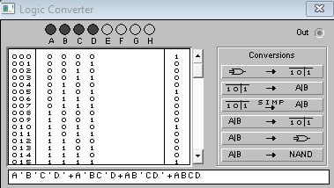

**A > B A = B**

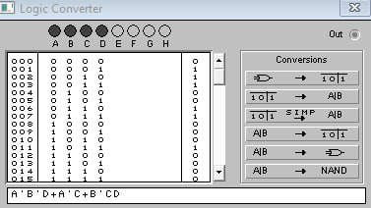

**A < B**

**Работа:**

Схема компаратора двух n-разрядных чисел:

**1 вариант используя логический преобразователь (Logic Converter):**

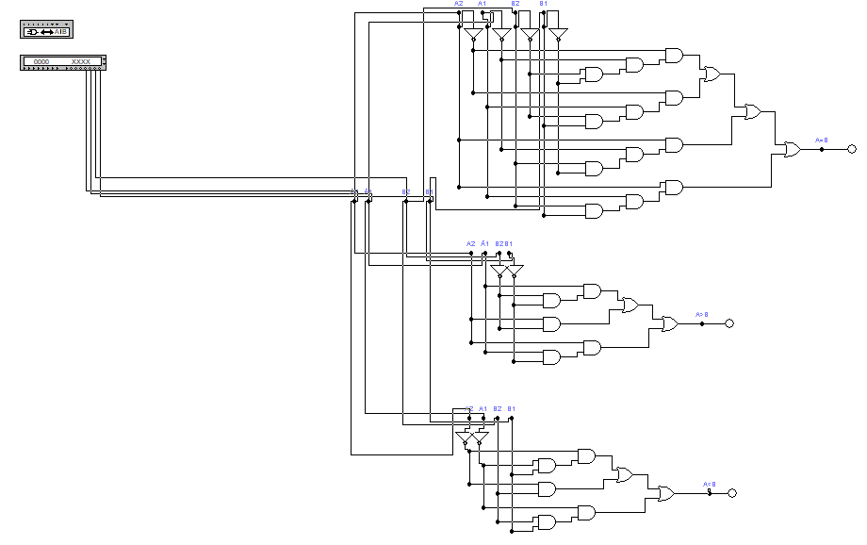

**2 вариант используя схему, представленную на рисунке 10:**

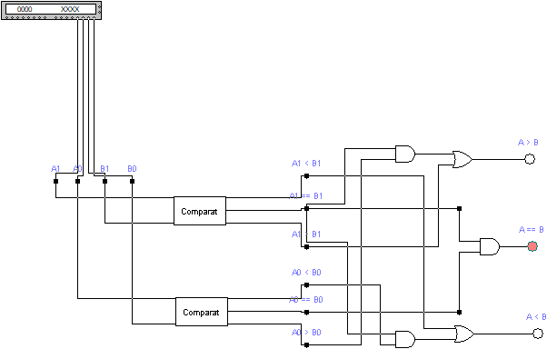

**Вывод:** Компаратор двух n-разрядных чисел — это устройство, которое сравнивает значения двух чисел, представленных в n-разрядной форме. Оно позволяет определить, какое число больше, меньше или равно другому числу. Если требуется расширить количество входов компаратора, количество выходов остается неизменным. Таким образом, компаратор является универсальным устройством, которое может быть использовано для сравнения любых двух n-разрядных чисел.

**Задание №5**

**Формулировка задания:**

1. Составить таблицу истинности для каждого выхода декодера семисегментного индикатора.

2. С помощью логического преобразователя построить комбинационную схему для каждого выхода декодера семисегментного индикатора. Рекомендуется для каждого выхода декодера семисегментного индикатора создать свою подсхему для последующего синтеза более наглядной и обозримой полной схемы декодера.

3. Синтезировать полную схему декодера семисегментного индикатора и проверить ее работоспособность.

4. Проанализировать, как будет меняться вид таблицы истинности и схемы при росте числа используемых семисегментных индикаторов.

5. Сделать вывод о том, какие именно факторы будут влиять на изменение параметров таблицы истинности создаваемого декодера.

**Работа:**

Создадим таблицу истинности для подсвечивания нужных участков. Выводить на экран будем одноразрядные числа в десятичной системе счисления (0123456789).

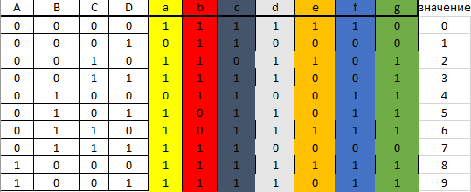

A, B, C, D – входные данные

a, b, c, d, e, f, g – участки семисегментного индикатора. Где 1 – индикатор горит, а 0 – не горит.

Синтезируем из полученных подсхем схему декодера:

Давайте создадим схему с помощью логического преобразователя для каждой переменной, используя предоставленную таблицу истинности. Затем мы сформируем подсхемы с одинаковыми именами для каждой переменной.

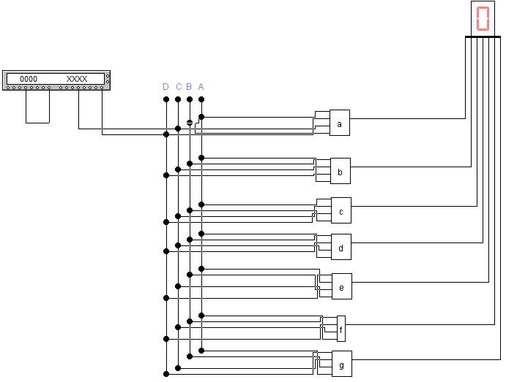

**Вывод:** Декодер, или кодопреобразователь, семисегментного индикатора, является устройством, которое освещает определенные диоды в зависимости от входного сигнала. Это позволяет нам преобразовывать двоичные значения (1 и 0) в числа большей системы счисления или даже некоторые символы. Декодер является универсальным устройством, которое может быть использовано в различных целях.